Обучение ведению мяча в баскетболе
Ведение мяча в баскетболе — важный технический прием, без владения которым практически невозможна эффективная деятельность игроков в отдельности и команды в целом. Используя ведение, баскетболист получает возможность перемещаться по площадке, контролируя мяч, выбирать удобную позицию для атаки корзины или для взаимодействия с партнерами, обыгрывать соперников.
Велико значение ведения мяча во время быстрого прорыва и особенно в его завершающей стадии, при нападении против системы защиты «прессинг#, при позиционном нападении против личной системы защиты. Не исключается применение ведения и при нападении против зонной системы защиты. Большую роль играет ведение при индивидуальных действиях игроков и особенно при проходах под щит для атаки корзины.
Каждый игрок, независимо от выполняемой им функции в команде, должен уметь вести мяч, причем как правой, так и левой рукой, резко менять направление ведения мяча и скорость перемещения, одновременно наблюдая за действиями партнеров по команде и игроков команды соперника. А если учесть, что в большинстве случаев ведение мяча приходится выполнять в условиях активного противодействия защитника, то становится понятным, насколько высоки требования к выполнению этого технического приема.
В процессе обучения детей технике баскетбола ведению также необходимо уделять большое внимание. Причем важно учитывать, что правильный подбор упражнений для обучения и совершенствования этого приема будут способствовать достижению хороших результатов с наименьшей затратой времени.
К наиболее характерным ошибкам ведения мяча можно отнести следующие.
- Недостатки, связанные со слабой физической подготовленностью ребят. Так, недостаточный уровень развития быстроты, скоростно-силовых качеств не позволяет выполнять ведение на большой скорости, резко изменять скорость и направление ведения мяча, останавливаться, делать рывки, перемещаться на полусогнутых ногах, преодолевать противодействие соперника и т. д.
- Недостатки, связанные с неправильным выполнением техники ведения мяча. К ним относятся: ошибки в работе рук, неправильное положение корпуса. Особо следует выделить отсутствие навыка выполнения ведения как правой, так и левой рукой (этот недостаток является наиболее распространенным).
- Недостатки, связанные с отсутствием навыка ведения мяча без зрительного контроля. Если игрок не обладает способностью вести мяч и одновременно наблюдать за действиями партнеров и игроков команды соперника, его действия будут малоэффективны, а часто даже вредны для команды.
- И наконец, последнее — недостатки, связанные с тактической целесообразностью
применения ведения. Ведение мяча надо использовать только тогда, когда это приносит пользу команде и увеличивает ее шансы на победу. Часто - можно наблюдать, как игрок, хорошо владеющий ведением мяча, злоупотребляет этим приемом, нанося ущерб своей команде.
Учитывая, что предлагаемый материал учитель использует на занятиях в секции баскетбола, мы не будем говорить об основах обучения ведению, полагая, что дети ими уже овладели на уроках физической культуры.
При обучении ведению мяча предлагаем использовать: подготовительные упражнения — для развития быстроты, силы, скоростно-силовых качеств, выносливости, ловкости; подводящие и по технике — для овладения навыками ведения мяча, сочетания способов ведения между собой и с другими приемами техники; по тактике — для овладения умением целесообразного применения ведения, выбора способа ведения в зависимости от сложившейся игровой обстановки; игровые упражнения и игры.
Овладение навыком ведения мяча без зрительного контроля и развитие способности следить за обстановкой на площадке во время ведения осуществляется при помощи специальных заданий, подготовительных упражнений и особенно упражнений по технике.
Подготовительные упражнения.
- Бег с максимальной скоростью от 5 до 30 м различными способами (лицом вперед, спиной вперед, правым, левым боком вперед и т. д.).
- Ускорения во время бега по прямой от 5 до 15 м по зрительному сигналу.
- Изменение направления бега по заранее обусловленным зрительным сигналам.
- Рывки на 5—10 м в сочетании с резкими остановками по зрительным сигналам.
- Передвижение в полном приседе лицом вперед, спиной вперед, правым, левым боком вперед.
- Прыжки в приседе на месте, с продвижением в различных направлениях (вперед, назад, вправо, влево).
- Ходьба и бег в полуприседе с изменением направления в сочетании с рывками и остановками.
- Прыжки через гимнастическую скамейку, толкаясь одной ногой (правой, левой) от скамейки с продвижением вперед, спрыгивая и напрыгивая на скамейку вправо и влево толчком двух ног и одной ногой, толчками двух ног попеременно справа и слева с продвижением вперед.
- Броски набивных мячей в парах (двумя руками от груди, двумя сверху, двумя руками назад через голову, одной рукой от плеча; то же самое, но сидя на полу).
- Отталкивания руками из положения упора, стоя у стены согнув руки.
- Отталкивания кистями из положения упора, стоя у стены.
Подводящие упражнения. Для обучения правильному положению рук, ног и корпуса при ведении мяча предлагаются следующие упражнения.
- Имитация ведения мяча на месте правой, левой рукой.
- Имитация ведения правой, левой рукой с продвижением вперед сначала шагом, затем бегом.
- Имитация ведения мяча по кругу вправо (правой рукой), влево (левой рукой).
- Имитация ведения мяча правой, левой рукой с изменением направления.
В процессе выполнения этих упражнений необходимо обратить внимание на постановку ступни с пятки с последующим переходом на носок; угол сгибания ног в коленных суставах; разворот корпуса в сторону руки, имитирующей ведение мяча; сочетание работы рук и ног.
Для ребят, плохо усвоивших работу рук при ведении и выполняющих его ударными движениями вместо толчковых, рекомендуем следующие упражнения.
- В парах. Первый удерживает мяч снизу на уровне пояса (рука согнута в локтевом суставе под углом 90°). Второй накладывает на мяч руку сверху и мягким движением направляет мяч вниз — вперед до полного выпрямления руки. Первый не оказывает сопротивления, а только удерживает мяч от падения на пол. Затем движением руки снизу вверх первый возвращает мяч в исходное положение. При движении мяча снизу вверх рука второго находится на мяче. Затем упражнение повторяется. Особое внимание обращать на движение руки без отрыва от мяча.
- В парах. Первый удерживает мяч двумя руками, захватывая его с боков перед собой на уровне пояса, ноги врозь. Второй энергичным движением правой руки давит на мяч сверху вниз- вперед до полного ее выпрямления. Первый, не оказывая сопротивления, двумя руками опускает мяч на пол, затем обратным движением направляет его в исходное положение. Второй встречает мяч правой прямой рукой и продолжает движение с мячом в исходное положение.
- Баскетболисты выполняют правой и левой рукой ведение мяча, подвешенного на резиновом амортизаторе, не отрывая руки от мяча при его движении вниз и вверх.
Упражнения по технике. В процессе выполнения этих упражнений необходимо привить навыки правильного выполнения способов ведения мяча, сочетания их между собой, а также с другими приемами. Ниже приводятся наиболее характерные для этого упражнения.
- В парах. Первый без мяча продвигается спиной вперед и постоянно на одной руке показывает различное количество пальцев. Второй, ведя мяч, движется за ним, называя цифру, соответствующую количеству пальцев на руке.
- То же, только первые поднимают вверх по очереди правую, левую руку. В соответствии с этим вторые выполняют ведение правой, левой рукой.
- Баскетболисты выстраиваются в две шеренги вдоль боковых линий площадки лицом друг к другу. Первые выполняют ведение мяча, вторые подают сигналы движением рук. Руки вверху — ведение вперед, руки внизу — ведение назад, руки в стороны — ведение на месте.
- То же, но сигналы подаются по очереди то правой, то левой рукой. В соответствии с этим ведение выполняется правой, левой рукой.
- В парах. Ведение мяча на месте с изменением высоты отскока. Команду для изменения высоты отскока подает партнер без мяча. Рука вверху — высокий отскок, рука внизу — низкий отскок.
- То же, но в движении.
Вышеперечисленные упражнения способствуют воспитанию навыка ведения мяча без зрительного контроля.
- Ведение мяча по кругу вправо — правой рукой, влево — левой рукой.
- Ведение мяча по восьмерке по очереди правой, левой рукой.
- Баскетболисты располагаются, как показано на рисунке 1, лицом друг к другу. Первые номера по сигналу ведут мяч по направлению ко вторым. Вторые номера подают сигнал (поднимают руку), по которому первые номера выполняют остановку, повороты с последующей передачей мяча вторым номерам, и возвращаются в исходное положение. Затем упражнение повторяется, но ребята меняются ролями. *
- Школьники располагаются, как показано на рисунке 2. Первый начинает ведение мяча. По сигналу учителя он выполняет передачу второму, двигающемуся параллельно. Второй, получив мяч, выполняет ведение до следующего сигнала, по которому возвращает мяч первому и т. д. Затем баскетболисты возвращаются в исходное положение, поменявшись колоннами. Первые выполняют ведение мяча правой рукой, вторые — левой. Сигналы подаются с интервалом в 3— 4 сек.
- Дети, располагаются, как показано на рисунке 3. Первые начинают ведение к противоположной корзине. Вторые выбегают к границе области штрафного броска и подают сигнал (поднимают руку), по которому первые передают им мяч, продолжая - движение к корзине без мяча. Затем получают его обратно и выполняют бросок в корзину, после чего занимают место в колонне вторых номеров. Вторые номера, подобрав мяч после броска, передают его в колонну первых номеров на своей половине площадки и занимают место в конце этой колонны.
- Школьники располагаются, как показано на, рисунке 4. Первые ведут мяч по направлению к корзине мимо вторых, которые, после того как игроки с мячом миновали их, разворачиваются и делают рывок к корзине с противоположной стороны. Затем, получив передачу от первых, вторые выполняют бросок в корзину, подбирают мяч, выполняя ведение вдоль лицевой и боковой линии, передают его игрокам без мяча в колонне первых. Первые, после передачи мяча вторым, занимают их место.
- Баскетболисты располагаются, как показано на рисунке 5. Первые ведут мяч, обводя вторых со стороны поднятой ими руки (вторым дается задание по очереди поднимать правую и левую руку). Закончив обводку, первые выполняют бросок в корзину, подбирают мяч, передают в колонну первых на этой же стороне площадки и занимают место в конце ее.
Упражнения по тактике. В упражнениях по тактике баскетболист должен действовать в зависимости от обстановки: выбрать способ и направление ведения, продолжать ведение или сделать передачу и т. д. На первых этапах целесообразно применять заранее обусловленные сигналы для выбора ограниченного
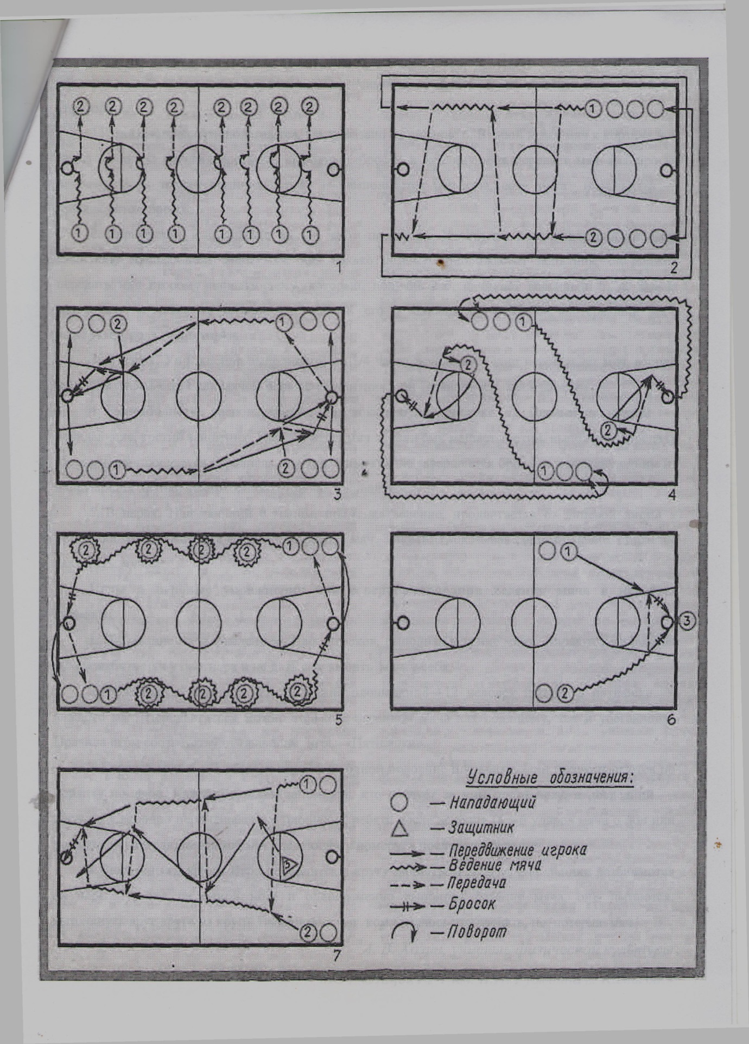
круга действий (продолжать ведение или выполнить передачу). Затем следует ставить более сложные задачи — принимать решения в зависимости от действий защитников. Вот некоторые упражнения.
- Занимающиеся располагаются, как показано на рисунке 6. Второй ведет мяч к корзине и, в зависимости от сигнала третьего, выполняет бросок в корзину или передает мяч для броска первому. Если третий поднимает руку — выполняется передача, если рука не поднята — производится бросок.
- Упражнение выполняется на 1/4 части площадки. Участвуют два нападающих и один защитник. Нападающий ведет мяч. Как только к нему приближается защитник, он должен передать мяч второму нападающему, который, получив его, начинает ведение и т. д. Задача защитника — овладеть мячом или выбить его у нападающего. Игрок, потерявший мяч, выполняет роль защитника.
- В парах. Упражнение выполняется на 1/4 части площадки. Один игрок ведет мяч, второй пытается отнять его. Если мячом овладел защитник, он становится нападающим.
- Баскетболисты располагаются, как показано на рисунке 7. Первый и второй — нападающие, третий защитник. Первый ведет мяч и, если ему мешает третий, выполняет передачу второму, двигающемуся параллельно и т. д. Упражнение завершается броском в корзину одним из нападающих на противоположной стороне площадки.
- В парах. Нападающий с мячом, применяя ведение, продвигается от лицевой линии к противоположной корзине с целью забросить мяч. Защитник, оказывая сопротивление, старается завладеть мячом.
Игры и игровые упражнения для совершенствования ведения мяча в игровых условиях.
- Выбивание мяча с ведением. Двое игроков, выполняя ведение мяча, стараются свободной рукой выбить мяч у партнера и не дать ему выбить мяч у себя.
- Пятнашки с ведением. На половине площадки 8—12 человек играют в пятнашки. У каждого мяч. Передвигаться можно только с ведением мяча как водящему, так и убегающим. Правила игры соответствуют правилам игры «Пятнашки».
- Передай мяч. 5—7 человек играют на одной половине площадки. Они рассчитываются по порядку номеров. Каждый должен запомнить, кто следует за ним по расчету, а последний — первого. Свободно перемещаясь по площадке, ребята после ведения (4—6 ударов мяча о пол или по сигналу учителя) передают мяч следующему номеру, а последний первому.
- Вытолкни из круга. Игра проводится в кругу диаметром до 3 м. Школьники разбиваются на пары. Прыгая на одной ноге и одновременно выполняя ведение мяча, они пытаются, вытолкнуть друг друга из круга. Выигрывает тот, кому удалось это сделать, не потеряв мяч.

